忆梯田，最忆捉泥鳅的日子
王桥银 文/图

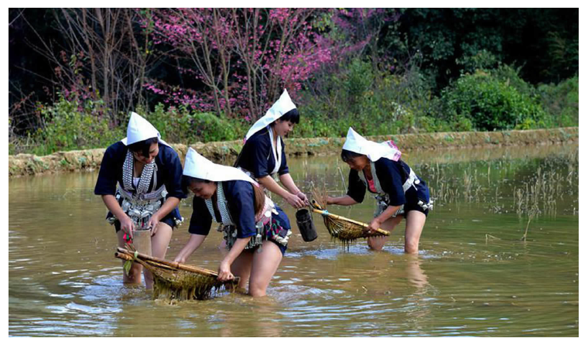
回忆与怀旧的界限有时很难分清。怀旧往往是对逝去岁月和事物的追溯和迷恋，回忆往往是对昔日生命轨迹、生活方式的反思和重塑。
在稻花飘香、稻花鱼味美的季节，翻阅脑海里童年往事的书籍，让我久久注目的章节很多，但是记忆中的春夜“扉页”，持着火把带上自制的鱼夹子去梯田里捉泥鳅，记忆最为犹新。
阳春三月，寨脚下的层层梯田水暖泥软，田里的泥鳅，一改冬天的慵懒，欢快地游动、觅食起来。当春风送暖，泥鳅们也就被人们惦记上了。
上山劳作的阿妈、阿姐、阿嫂、阿妹们，早早就留了心，将长在山上、长在田边地角、路边的蒿枝杆取回家，扎成一束一束的火把，放在屋前晒干。
夜幕降临，田里的泥鳅们吃饱喝足，舒舒服服地躺在平滑暖和的田泥上休憩。而这时候，大哥、二哥，堂兄、堂弟，表哥、表弟，加我们这些小屁孩们，成群结队，人人腰系一只装泥鳅的竹筒，左手举明晃晃的火把，右手拿夹取泥鳅的竹夹子，一路欢歌，一路笑语，直往梯田间走去。
夜色下，窄小弯曲的田埂模模糊糊，走路却是健步如飞，如履平地。下了田，火把高举，仔细观察水面，一发现动静，便迅速插下张大了口的竹夹子，将泥鳅拦腰夹住，熟练地往腰间的竹筒里一扔。挺腰低腰，一夹一扔，直到竹筒里装满了泥鳅，才善罢甘休。
一头笑嚷，一头上了田埂，又一路唱着笑着，打着火把，彼此呼唤，往家的方向走去。
远离故土，一直萦绕在我心灵深处剪不断、理还乱的是那浓浓的乡土情结。多年来，我在城里工作，捉泥鳅宛如一坛后劲十足的陈年焖锅酒，韵味绵长，让我不饮自醉。

